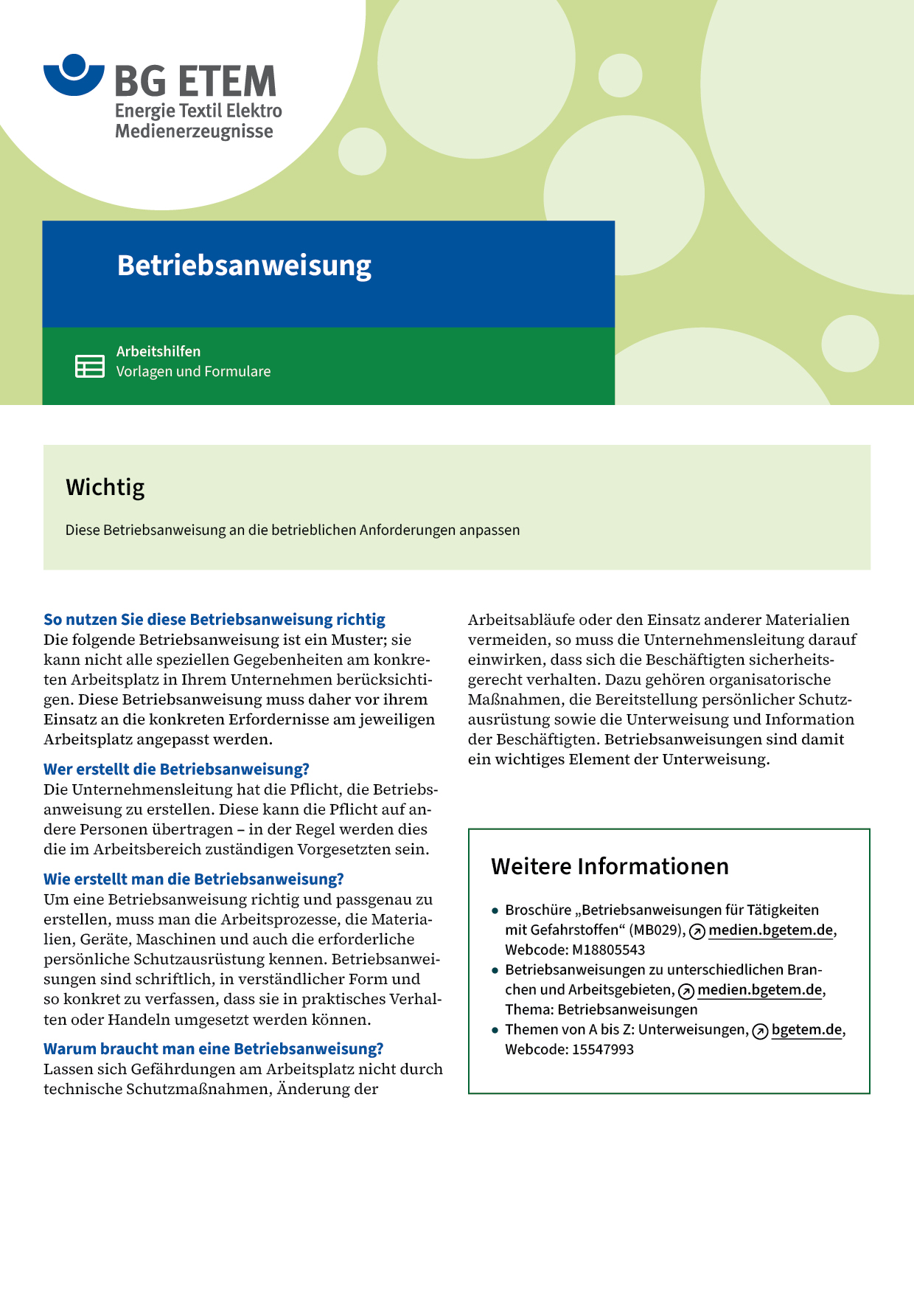

|  |  |  |  |  |  |
| --- | --- | --- | --- | --- | --- |
| Firma:  Arbeitsbereich:  Verantwortlich:  Unterschrift | | | Betriebsanweisung  Diese Muster-Betriebsanweisung muss vor  Verwendung an die tatsächlichen Betriebsverhältnisse angepasst werden.  Arbeitsplatz:  Tätigkeit: | Stand:  B138 | |
| Anwendungsbereich | | | | | |
| Benutzung von Gehörschutz im Lärmbereich Nach der Verordnung zum Schutz der Beschäftigten vor Gefährdungen durch Lärm und Vibrationen liegt ab einem Lärmexpositionspegel von **80 dB(A)** ein Lärmbereich vor (über einen 8-stündigen Arbeitstag gemittelter Wert); ab einem Lärmexpositionspegel von **85 dB(A)** muss der Lärmbereich gekennzeichnet werden. | | | | | |
| Gefährdungen | | | | | |
|  | | * Bei Nichttragen oder falschem Tragen von Gehörschutz in Lärmbereichen besteht die Gefahr einer bleibenden Schwerhörigkeit. * Diese Schwerhörigkeit kann durch langjährigen Dauerlärm oder durch extreme Lärmspitzen entstehen. | | |  |
| Schutzmaßnahmen und Verhaltensregeln | | | | | |
|  | * Gehörschutz muss im gekennzeichneten Lärmbereich von allen Personen getragen werden. * Gehörschutz muss über die gesamte Arbeitsschicht bzw. über alle Lärmphasen  getragen werden. * Gehörschutz muss richtig benutzt werden (siehe Herstellerangaben). * Am Gehörschutz dürfen keine Manipulationen vorgenommen werden. * Gehörschutz muss so ausgewählt werden, dass die Schalldämmung ausreichend hoch ist. * Sprachverständlichkeit sollte möglich sein. * Bei Gefahr muss die Hörbarkeit von Warnsignalen garantiert werden. | | | | |
| Verhalten bei Störungen und im Gefahrfall | | | | | |
|  | * Defekte oder verschmutzte Gehörschützer sind schnellstmöglich auszutauschen. | | | | |
| Verhalten bei Unfällen – Erste Hilfe | | | | | |
| O:\HV_RD_TOE\Töller\Sicherheitszeichen\Sicherheitszeichen von RBB erstellt\000_BMP_RGB_72dpi\e003_RGB.BMP | **Bei jeder Erste-Hilfe-Maßnahme: Selbstschutz beachten, Vorgesetze(-n) informieren**   * Nach Knallereignissen mit plötzlichem Hörverlust oder Ohrgeräuschen schnellst-möglich  einen Arzt aufsuchen.   **Notruf:**       Ersthelfer/-in: | | | | |
| Instandhaltung, Entsorgung | | | | | |
|  | * Gehörschützer in geeigneten Behältern aufbewahren. * Nach Herstellerangaben regelmäßig reinigen. * Spröde Dichtungskissen an Kapseln auswechseln. | | | | |